**Diseño e Implementación Web para la empresa Mundo Vinilo**

Alejandro Martín Rodríguez

Centro de Formación CESUR Málaga Este

Proyecto Integrado

Eugenio Sánchez Céspedes

**Prefacio**

A lo largo de este proyecto veremos el planteamiento y desarrollo realizado para el diseño y creación de una página web, junto con una herramienta que ayude a mantenerla actualizada, en caso de que hiciera falta. El propósito de la herramienta es permitir la actualización de los productos que la empresa, propietaria del sitio web, ofrece en venta, además de otro tipo de información adicional.

**Abstract**

Throughout this project, not only are we going to see the planning and development required to design and create a web page, but also a tool whose purpose is to update this web site in case it is needed. This tool is desinged to allow the company to renew all the products they offer on this site, as well as other types of additional information.

**Tabla de contenido**

Capítulo 1 1

Introducción e Información General 1

Contextualización 1

Justificación 2

Otros aspectos 2

Capítulo 2 4

Contenido Referente al Proyecto 4

Aspectos del Proyecto 4

Viabilidad Técnica 5

Fases del proyecto 6

Capítulo 3 7

Objetivos y Recursos 7

Viabilidad Económica 11

Capítulo 4 13

Desarrollo de la Idea del Proyecto 13

Base de Datos 13

Rebranding 15

Diseño Principal de la Página Web 16

Diseño de la Herramienta Web 19

Capítulo 6 21

Actualización de la Ejecución del Proyecto 21

Planificación Temporal 21

**Tabla de Figuras**

**Figura 1: Metodología Scrum** 3

**Figura 2: Planificador de Tareas de GitHub** 3

**Figura 3: Repositorios de GitHub** 4

**Figura 4: Uso de la consola para el control de versiones** 5

**Figura 5: Herramientas para el desarrollo de la página web** 8

**Figura 6: Distribución de las actividades en el tiempo empleado** 11

**Figura 7: Factura Pro Forma** 12

**Figura 8: Boceto de Base de datos** 13

**Figura 9: Nuevo logo de la empresa** 15

**Figura 10: Isotipo para la empresa** 16

**Figura 11: Parte superior de la página principal del sitio web** 17

**Figura 12: Parte inferior de la página principal del sitio web** 17

**Figura 13: Página principal de la herramienta web** 20

**Figura 14: Página para seleccionar opción de la herramienta web** 20

**Figura 15: Diagrama de Gantt v2** 21

**Figura 16: Planificación Temporal Actualizada** 22

**Figura 17: Muestra de la herramienta implementada de Spotify** 23

**Lista de Tablas**

**Tabla 1: Fases del proyecto** 6

# Capítulo 1

## Introducción e Información General

### Contextualización

Mundo Vinilo es una empresa dedicada al mundo de la música, la cual está especializada, sobre todo, en la venta de discos de vinilos, con una larga trayectoria en dicho sector. Fundada en el año 1997, aprovechando el “boom” de los videoclubs y tiendas de música, su aún vigente dueño, que dedicó su vida a la música, decidió hacer de su pasión un negocio. A día de hoy, más de 20 años después, sigue prácticamente igual que cuando se inauguró el negocio, lo cual le ha traído mayoritariamente disgustos al dueño, puesto que, a medida que el mundo ha cambiado y la música ha evolucionado hacia lo digital, Mundo Vinilo ha tenido que enfrentarse a diferentes adversidades que no le han ayudado a mantener su relevancia en un mercado en constante cambio, trayendo consigo una pérdida notable de clientela. Esta es, precisamente, la razón por la cual esta tienda ha recurrido a mis servicios, ya que sus expectativas, como el de todas las empresas, es la de aumentar las ventas y volver a ser una referencia en la venta de música.

A lo largo de este proyecto veremos cómo ha sido el proceso de reestructuración y digitalización de la infraestructura que tiene dicha empresa, pasando tanto por el planteamiento y desarrollo de este proceso, como por las herramientas usadas, teniendo como meta final del viaje el resultado obtenido.

### Justificación

Como se comentó anteriormente, en un mundo donde la tecnología está a la orden del día, una tienda física, en este caso, de música, debe disponer de una buena estructura digital con la que trabajar de forma más eficiente y cómoda posible. Por otra parte, la compra y venta online está en auge y cada vez hay más personas que prefieren hacer este tipo de compras a través de Internet, ya sea por comodidad, por falta de tiempo, o por distancia con respecto a la tienda física. Todo lo mencionado anteriormente son razones de peso por las cuales es indispensable tener una página web moderna, intuitiva y funcional para el beneficio propio de la empresa. Además, un sitio web bien diseñado no solo facilitaría a los clientes encontrar y comprar sus vinilos favoritos, sino que también ampliaría el alcance de la empresa más allá de su ubicación física. Asimismo, esta herramienta ayudaría a mejorar la experiencia del cliente, fomentando la fidelidad a la marca, como se puede observar en otras empresas. Un “rebranding” del logo y la creación de un sitio digital, junto con el aumento del uso de las redes sociales podrían disparar las ventas de la tienda, ya que se daría a conocer al mundo.

### Otros aspectos

Como todo buen proyecto, debe haber una herramienta que ayude a la organización de este. En este caso, se está haciendo uso de GitHub, una plataforma que comúnmente se ha entendido como un sitio web donde poder subir archivos, mayoritariamente códigos, pero cuya funcionalidad para organizar proyectos no se queda para nada atrás. Esta página web se adapta increíblemente bien a la metodología planificada para el proyecto, la cual se denomina “metodología Scrum”. Esta forma de trabajar, resumidamente, se basa en una metodología que divide el trabajo en ciclos cortos llamados “Sprints”, donde se planifica, ejecuta y revisa el trabajo en equipos colaborativos, aunque en este caso se realizará individualmente. Se enfoca en la flexibilidad, la comunicación constante y la entrega incremental de resultados.

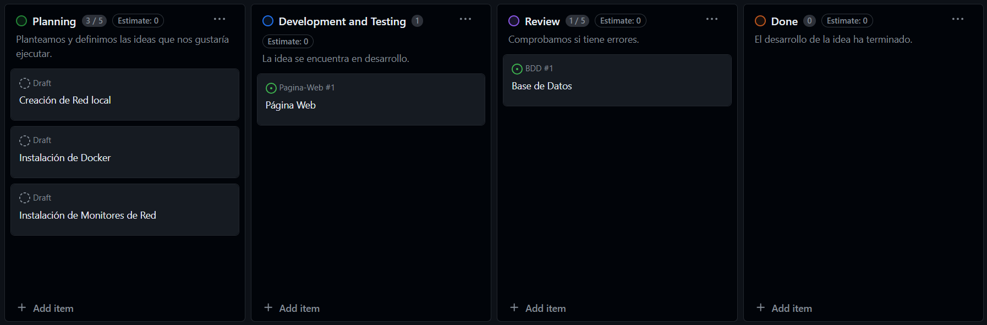

**Figura 1: Metodología Scrum**

Además de ser totalmente personalizable, puedes implementar tantas fases para el desarrollo del proyecto como necesites y, por otro lado, permite asignar tareas a trabajadores en caso de que fuera necesario.

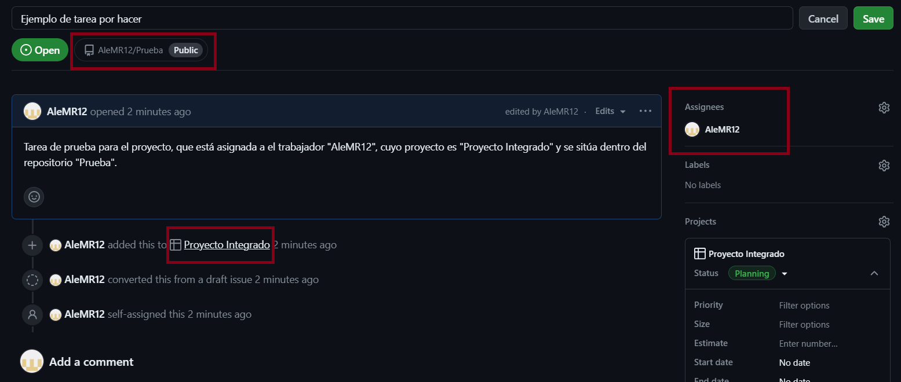

**Figura 2: Planificador de Tareas de GitHub**

# Capítulo 2

## Contenido Referente al Proyecto

### Aspectos del Proyecto

En cuanto al futuro del proyecto, se hará hincapié en la creación de una página web, junto con su base de datos y, por otro lado, la implementación de una herramienta para el manejo de algunas características, tanto de la página web (descripciones de los discos, precios, nombres…), como de la propia base de datos (clientes, compras, fechas…). Esta herramienta será desarrollada sobre HTML, en una página local aparte que solo podrán usar aquellas personas que tengan las credenciales. Sin embargo, se intentará realizar todo esto sin dejar de lado algún detalle extra, aunque todos estos aspectos se harán en última instancia al ser lo menos importante del proyecto.

Para tener copias de seguridad en caso de alguna incidencia, se empleará GitHub, en este caso su apartado para códigos, tanto a través de interfaz gráfica, en su página web, como con la consola de comandos de Windows. 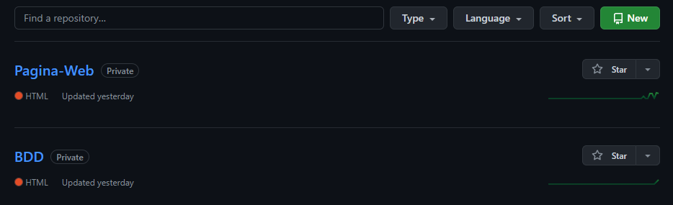

**Figura 3: Repositorios de GitHub**

La primera interfaz sirve para verificar si se han hecho cambios y, en caso de usar otro dispositivo diferente al personal, tener la posibilidad de seguir trabajando con la versión más actualizada del código, mientras que, por otro lado, la consola permite actualizar los repositorios de una manera más rápida y cómoda. Ambas opciones pueden hacer uso de las diferentes ramas que dispone, y así tener copias de seguridad.

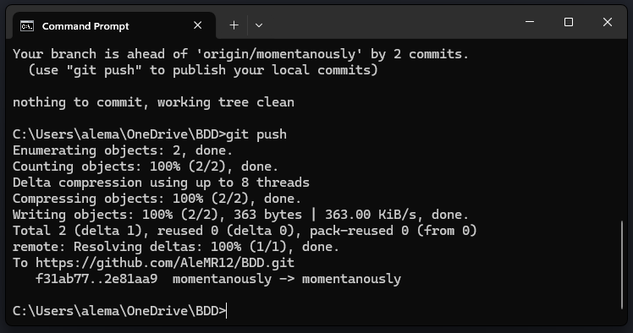

**Figura 4: Uso de la consola para el control de versiones**

### Viabilidad Técnica

Al ser ‘Mundo Vinilo’ una empresa que no dispone de una página web y tiene un mal manejo de las redes sociales, el punto de partida es desde cero, ya que se comienza desde cero.

El proyecto será realizado por una única persona y sin ayuda de herramientas extras que sean de pago, por lo que la dificultad del trabajo a realizar recae sobre mí y el conocimiento adquirido para el desarrollo web. En cuanto a los lenguajes que se usarán, tanto de etiquetas como de programación, HTML, CSS, Javascript y PHP serán los lenguajes que se convertirán en los principales protagonistas de esta historia. Como última instancia, se intentará crear una red virtualizada, que permita configurar un servidor web donde implementar la página. Este podría ser el último objetivo del proyecto, pero será algo que valoraremos más adelante.

### Fases del proyecto

Pensando en las fases de este proyecto, esta labor dependerá de diferentes factores, entre los que destacan los siguientes:

|  |  |
| --- | --- |
| Análisis de Requisitos | Identificar e investigar, en conjunto con la empresa, aquellos requisitos que esta busca tener para el diseño de su página. |
| Factibilidad Técnica | En esta sección se estudiará la posibilidad de realización del proyecto con las herramientas propuestas para ello. |
| Identificación de Riesgos | Estudio sobre los posibles riesgos que podría conllevar el plan llevado a cabo. |
| Mantenimiento de la página | Posible mantenimiento llevado a cabo a lo largo del tiempo y el posible costo de este. |
| Análisis de Recursos y Costo | Todo conlleva un precio que ha de ser fijado antes de empezar el proyecto, aunque puede sufrir modificaciones debido a cambios de última hora en el trabajo a realizar. |
| Planificación y Desarrollo | Una vez hecho todo, se empieza a desarrollar dicha labor. |

**Tabla 1: Fases del proyecto**

Esta tabla se ha creado con el propósito de mostrar una introducción a las fases del proyecto, aunque se desarrollará punto por punto en detalles más adelante. También se debe mencionar que dicha tabla puede seguir cambiando dependiendo de la evolución y rapidez de este avance del proyecto, ya que podría añadir más aspectos a tener en cuenta.

# Capítulo 3

## Objetivos y Recursos

Como hemos mencionado anteriormente en este documento, el principal objetivo del proyecto es el de diseñar y crear una página web para la empresa ‘Mundo Vinilo’, la cual tiene una tienda física dedicada a la venta de discos de vinilo, aunque también es un lugar donde se puede encontrar información sobre artistas, conciertos, “merchandising”, etc.

El diseño web propuesto incluirá un “rebranding” de la marca, en este caso del logo, que se actualizará para que se ajuste lo máximo posible a los requisitos de la página web, por lo que tendrá un diseño moderno, ya que un logo antiguo no quedaría bien en la página web que se pretende hacer.

Por otro lado, los recursos necesarios para el proyecto dependerán de la evolución de este, puesto que, a más rapidez de desarrollo, más aspectos se podrá implementar. Dicho lo cual, se priorizará el pulimiento y los detalles de la página web antes que la evolución del proyecto.

En un principio se hará uso de los siguientes recursos:

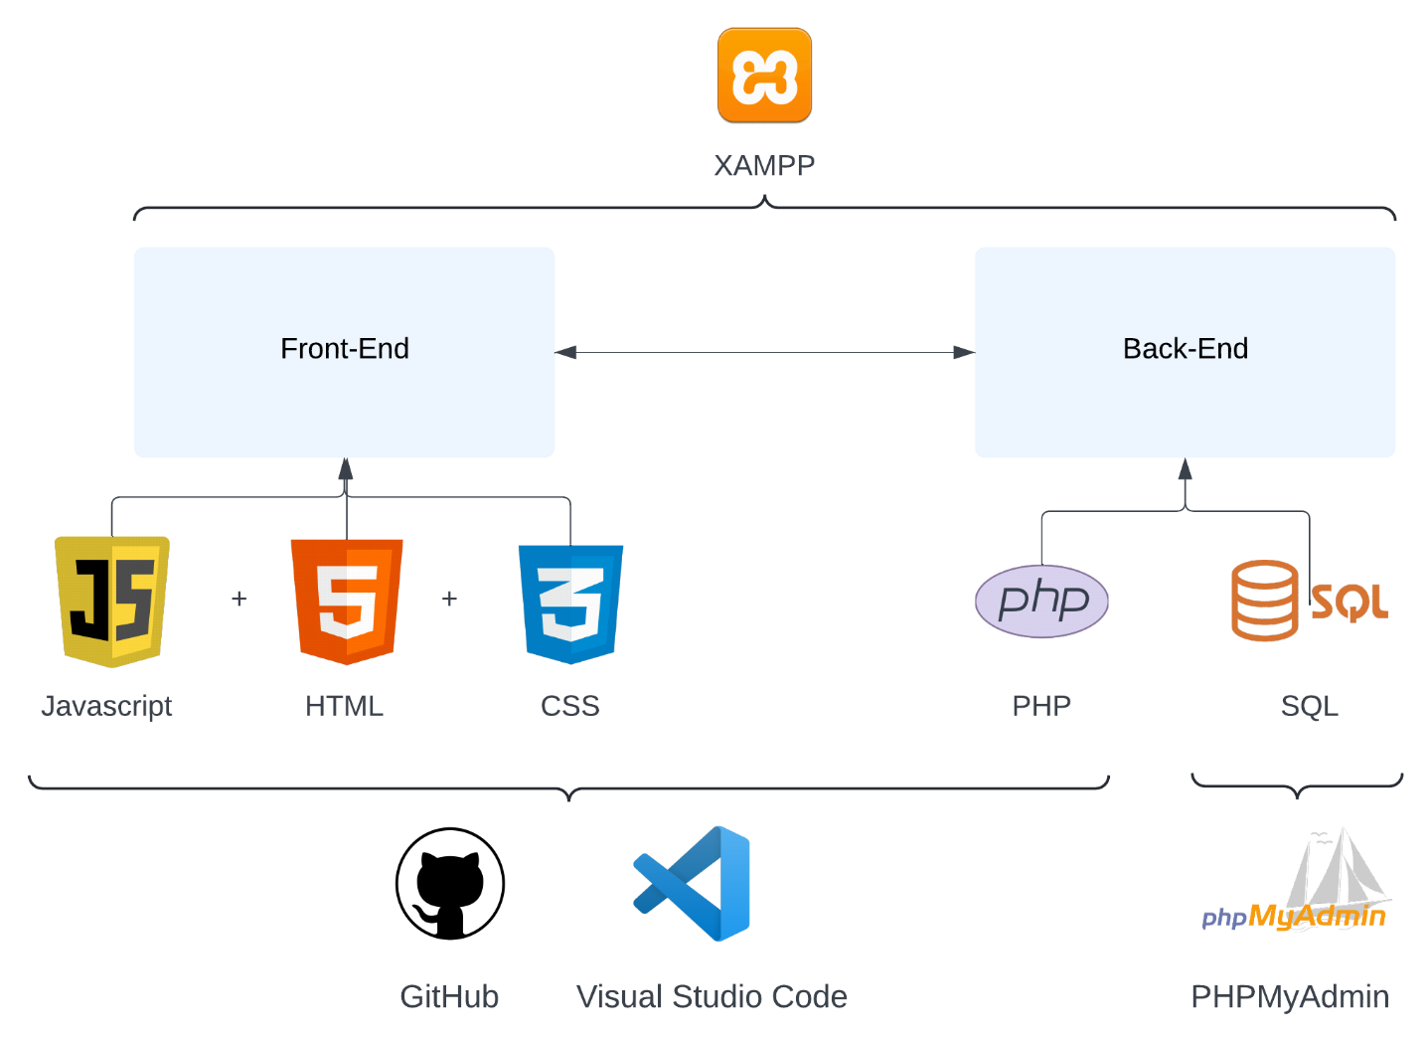

**Figura 5: Herramientas para el desarrollo de la página web**

***Xampp:*** es una herramienta que trae consigo diferentes paquetes los cuales pueden ser activados dependiendo de la función que quieras llevar a cabo. En este caso, el uso de Xampp es exclusivo para tener un servidor web local y así poder visualizar aquello que se está desarrollando. Se usará la parte de Apache (servidor web local) y MySQL (servidor para la base de datos).

***Javascript***: este es un lenguaje de programación proveniente de ECMAScript. Basado en la programación orientada a objetos, es un lenguaje que principalmente se usa para crear efectos en página web para hacerlas dinámicas y atractivas. Comúnmente confundido con Java, comparten algún aspecto, aunque sus propósitos y semánticas son diferentes.

***HTML:*** es un lenguaje de marcas (Sus siglas en inglés significan HyperText Markup Language,), no de programación, que realmente busca hacer páginas estáticas y sin mucha estética, ya que de ello se encargan otros lenguajes. Se le considera como el lenguaje más importante con respecto a la creación de páginas web, tanto, que es el estándar que se ha impuesto a la hora de visualizar páginas en web en cualquier navegador.

***CSS:*** es un lenguaje que se basa en el diseño para páginas web (Sus siglas en inglés son Cascading Style Sheets), aunque también podría darse el caso de un uso diferente. Este lenguaje puede ser aplicado en diferentes tipos de documentos, como: XML, SVG, XUL, etc. Permite que varios documentos HTML compartan un mismo estilo, puesto que está diseñado para reducir la complejidad de los archivos.

***PHP:*** sus siglas originalmente significaban Personal Home Page, pero actualmente significa PHP: Hypertext Preprocessor. Es un lenguaje de programación que se usa especialmente para el desarrollo de páginas web. El código normalmente es procesado en un servidor web por un intérprete.

***SQL:*** (por sus siglas en inglés “Structured Query Language”) es un lenguaje cuya principal función es el manejo y gestión de una base de datos relacional. Contiene un buen conocimiento matemático que le permite hacer consultas a esta base de datos con el fin de sacar los datos requeridos por el usuario.

***GitHub:*** plataforma cuyo uso principal está diseñado para la subida de códigos, tanto abiertos como personales. Es una herramienta imprescindible para un programador, ya que permite hacer uso de códigos de otras personas, guardar e incluso corregirlo con ayudas de IAs como Copilot, que están implementadas en la propia plataforma. Por otro lado, dispone de un calendario con el que se puede trabajar e incluso un diagrama de Gantt.

***Visual Studio Code:*** IDE (Entorno de Desarrollo Integrado) diseñado por Microsoft para Windows, MacOS y Linux. En este caso permite trabajar prácticamente con cualquier tipo de archivo, tanto desde HTML, como PHP, pasando por CSS y JS. Sus extensiones hacen que sea un editor bastante completo y flexible, pero, sobre todo, personalizable.

***PHPMyAdmin:*** aplicación web que sirve para la administración de bases de datos, en este caso, MySQL. Tiene una interfaz agradable y amigable, la cual sirve de ayuda para aquellas personas ajenas a este mundo, o que tienen poca experiencia. Permite administrar una base de datos de forma similar a otros programas como por ejemplo *MySQLWorkbench.*

Por otro lado, se hará uso de ciertos recursos personales que ayudarán a trabajar y desarrollar el proyecto. Entre estos, destacan los siguientes:

***Ordenador Personal:*** equipo personal de sobremesa que nos permitirá trabajar con comodidad.

***Portátil Personal:*** equipo que permitirá trabajar fuera de casa, lo cual siempre viene bien.

***OneDrive:*** herramienta de Microsoft que permite tener una cantidad X de archivos subidos a la nube, que ayudará a trabajar en diferentes dispositivos a la vez, ya que se van actualizando los archivos de ambos equipos.

***StackOverflow:*** uno de los principales foros para programadores. Es una página web que a día de hoy sigue viva gracias a su gran comunidad que sigue aportando dudas y soluciones. Siempre ha sido un lugar donde apoyarse si no se encuentra la forma de codificar una idea.

## Viabilidad Económica

El presupuesto no es muy elevado, aunque todo dependerá de cómo evolucione el desarrollo y la implementación de este. Podrán producirse cambios de presupuestos debido a modificaciones de idea dentro del trabajo. De momento, al no necesitar ninguna herramienta extra ni de pago, el precio a pagar es exclusivamente por el tiempo empleado en el desarrollo de la página web.



**Figura 6: Distribución de las actividades en el tiempo empleado**

En el gráfico se puede ver la distribución, sin entrar en detalles, de las actividades llevadas a cabo durante el tiempo disponible para realizar el proyecto. Se puede observar una de las variables que podría modificar el precio total de trabajo, la cual sería el servicio de mantenimiento para después de la creación de la página web, pero en este caso lo vamos a ignorar, centrándonos solo en el tiempo de ejecución y desarrollo de la página web.

Como es un servicio contratado, y de momento no se pretende hacer ninguna instalación extra, el precio se focaliza solo en el desarrollo de la página web, el cual rondaría los 1.250 euros como precio base, sin contar aquellos pluses o modificaciones que sucedan a lo largo del proyecto.

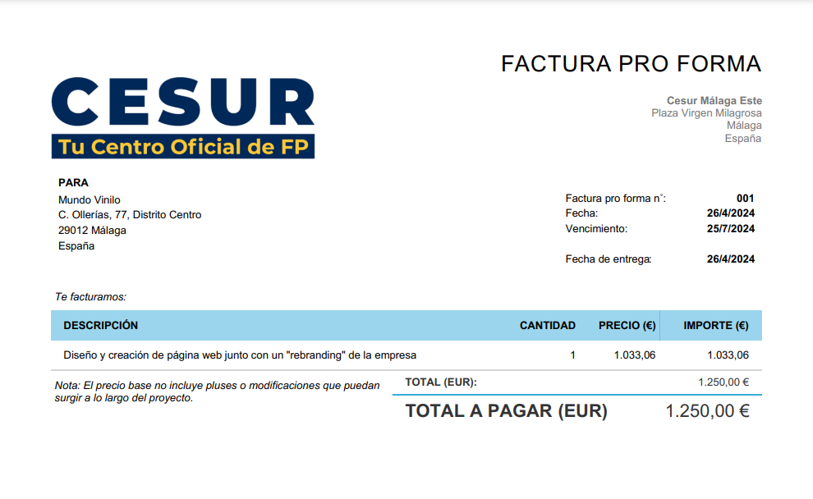

**Figura 7: Factura Pro Forma**

# Capítulo 4

## Desarrollo de la Idea del Proyecto

### Base de Datos

Como toda página web, lo primero que se ha de tener en cuenta es cuál será la funcionalidad de esta, de esta forma, se puede trabajar de una forma más organizada y, por lo tanto, eficiente. Una de las primeras dudas que debemos solucionar es la base de datos, ya que sabiendo esto, nos podemos hacer una idea de con cuántos objetos trataremos a lo largo del proyecto, aunque es cierto que puede ser modificada debido a otros requisitos o pluses añadidos por el cliente. De momento, nuestra base de datos, para una página de discos de vinilos, quedaría así:

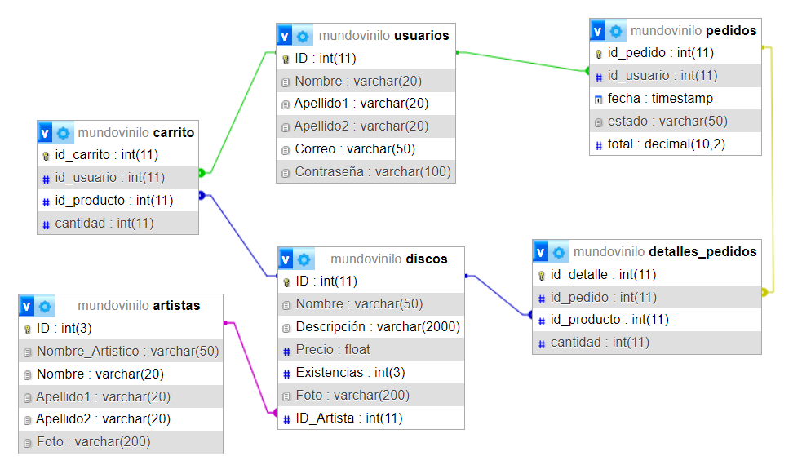

**Figura 8: Boceto de Base de datos**

En esta primitiva base de datos, podemos observar diferentes entidades, las cuales van a ser las protagonistas de nuestra página web:

* ***Usuarios:*** una de las más importantes, ya que es la encargada de registrar a los usuarios y permitir que puedan cargar cosas a su carrito y poder realizar los pedidos de forma organizada e individual.
* ***Artistas:*** posiblemente sea una entidad secundaria, la cual va a traer información a la página sobre los artistas que han creado dichos discos que podrán ser comprados.
* ***Discos:*** el negocio se centra en ellos, por lo tanto, son imprescindibles. Están relacionados con los artistas de forma bidireccional.
* ***Carrito:*** encargado de seleccionar y guardar qué productos quiere comprar el usuario. Recogerá los datos que posteriormente los pasará a otra tabla para registrar los pedidos.
* ***Pedidos:*** encargado de guardar el pedido junto con su fecha de realización y su estado, más la referencia que va ligada al usuario que realiza dicho pedido.
* ***Pedidos_detalles:*** este recogerá aquella información que no recoge la entidad pedidos, es decir, qué se ha comprado dentro de este pedido que, momentáneamente, son discos.

Como hemos mencionado anteriormente, todo esto es un boceto que irá cambiando a lo largo del proyecto. Por otro lado, de momento no se tiene planificado hacer una base de datos distinta para la herramienta web que ayudará al control de la página principal para los clientes, ya que se usará la principal con alguna ligera modificación.

### Rebranding

El siguiente paso, una vez tenemos claras las ideas sobre el proyecto, será empezar la casa por los cimientos, es decir, el “rebranding” de la marca. Para todo aquel que no conoce el término mencionado, básicamente, trata sobre rehacer la imagen de la marca, ya sea con un nuevo logo, diseño web, redes sociales, campaña… La idea se basa en proporcionar una imagen nueva a la marca. En este caso, al ser ‘Mundo Vinilo’ una empresa antigua, no ha costado mucho darle una vuelta al logo para rehacerlo. A través de herramientas como “Illustrator” y “Photoshop” se ha conseguido hacer un nuevo logo. Este juega con el nombre de la empresa ‘Mundo Vinilo’, ya que como ambas palabras acaban con la letra “o”, se han unificado usando una única letra “o” que representa un disco de vinilo. El resultado será el siguiente:



**Figura 9: Nuevo logo de la empresa**

Además, se ha creado un isotipo, que, para aquellos que no estén familiarizados con el término, se podría decir que es similar a un logo, pero careciendo de letra. Para ejemplificarlo, podemos poner como ejemplo el símbolo de la empresa 'Nike', que es en realidad su isotipo, no su logotipo, ya que carece de elementos de texto. Una vez aclarado el término, en este caso se ha jugado con las iniciales de ‘Mundo Vinilo’, es decir, la letra “M” y la letra “V”, las cuales tiene algo en común, y es que la “M” realmente incluye la “V”. El resultado obtenido ha sido el siguiente:



**Figura 10: Isotipo para la empresa**

Esta imagen realmente solo se verá en la ventana del navegador, pero como comenté anteriormente, mi prioridad es pulir cada esquina de la página web, ya que este tipo de detalles son los que hacen que una página web destaque del resto.

### Diseño Principal de la Página Web

Una vez tenemos la base de datos y el logo, podemos empezar con el diseño y alguna funcionalidad de la página web. En este caso, al igual que con el logo e isotipo de la empresa, he optado por un diseño moderno y limpio, sin mucha carga de texto y amigable para el usuario, ya que creo que, cuantas menos opciones tenga el usuario, más intuitivo es para este. En cuanto a la paleta de colores, se ha optado por usar el color más básico de un disco de vinilo, el negro, y cuyo mejor contraste es el blanco.

Dicho esto, la página principal quedaría tal que así:

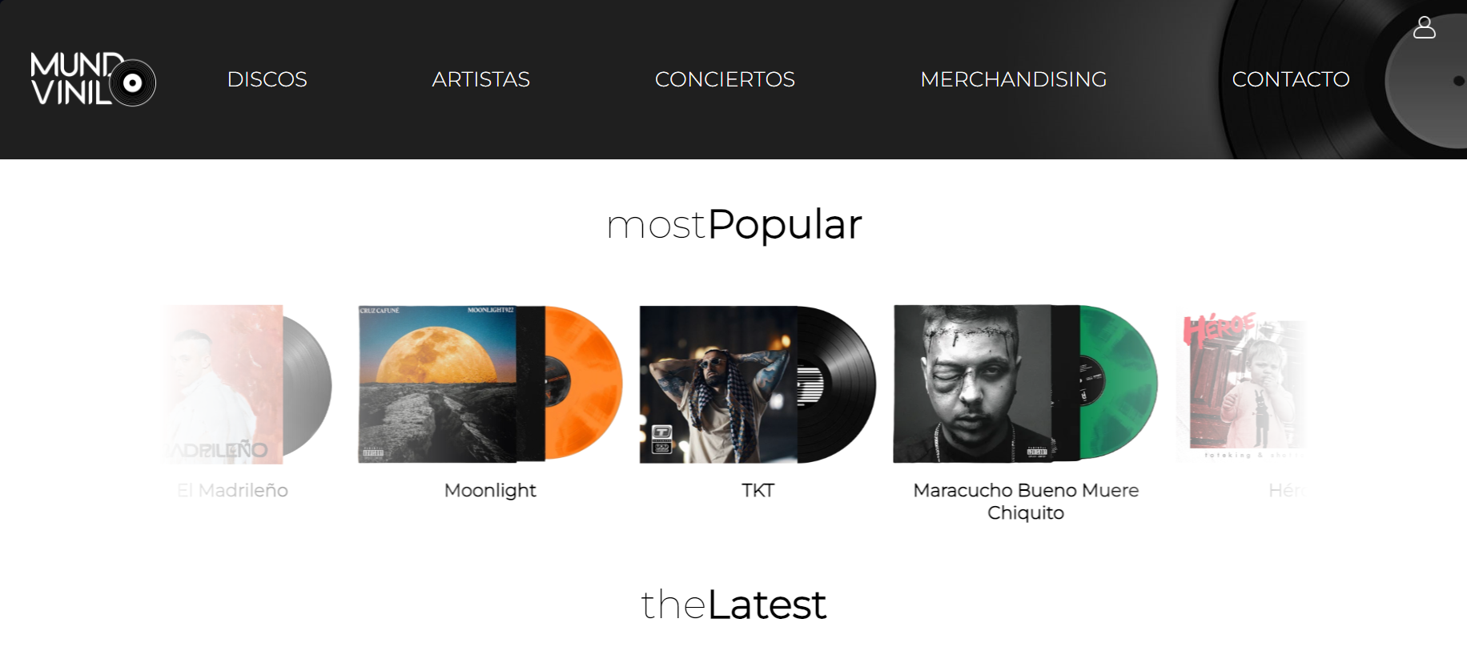

**Figura 11: Parte superior de la página principal del sitio web**

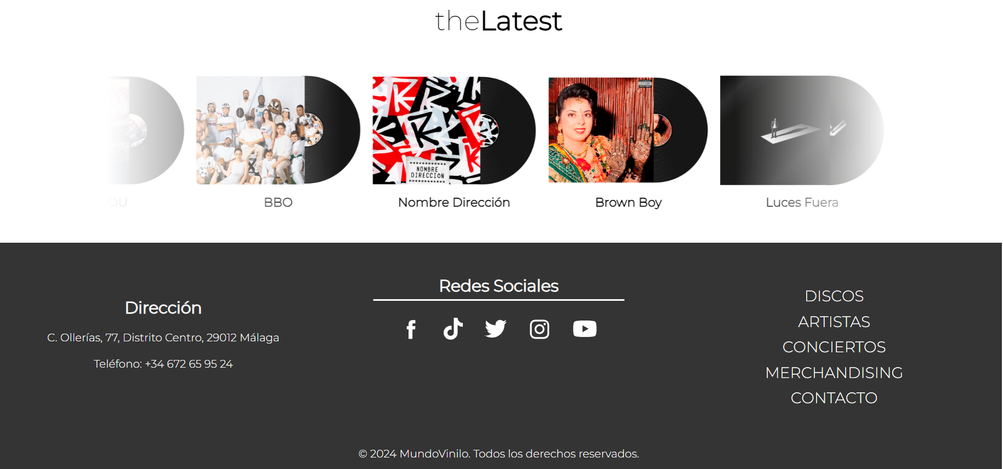

**Figura 12: Parte inferior de la página principal del sitio web**

Como comentamos, es un diseño bastante moderno y limpio, conjuntando con el diseño del logo e isotipo que propusimos anteriormente. A todo esto, los discos que podemos observar en la página son archivos que han sido modificados, manualmente, poniendo justamente al lado de la portada, un disco de vinilo, haciendo uso de las herramientas que se emplearon para la creación, del logo y del isotipo.

Sin entrar mucho en detalles, podemos ver que tenemos varias secciones, que, en el orden de izquierda a derecha son:

* ***Discos:*** en esta página encontraremos el principal producto de la empresa, los discos de música. Estos han sido modificados manualmente para que quede todos con el mismo formato, o el más parecido posible entre ellos. A su vez, está página ira relacionada con la siguiente, la cual serán los artistas que han creado dichos discos. En esta página encontraremos información sobre los precios, información de los discos, existencias de estos… etc.
* ***Artistas:*** es un extra que realmente le da un toque interesante a la plataforma, ya que para cualquier persona que está interesada en conocer artistas nuevos, puede ir a dicho sitio a leer sobre los artistas del momento.
* ***Conciertos:*** al igual que la sección anterior, en un sitio de la página que le permite a la gente conocer los próximos conciertos y festivales de música relacionados con los discos que vende la misma tienda. Lógicamente, esto será modificado por los empresarios de ‘Mundo Vinilo’ para su beneficio, ya que necesitarán el “copyright” de los conciertos para poder promocionarlos, pero con la herramienta que propuse hacer, es posible modificar la página para ello.
* ***Merchandising:*** al no disponer de un “merchadising” en este momento por parte de ‘mundo Vinilo’, se ha dedicado esta página a poner merchandising de los propios artistas, teniendo un pacto entre ‘Mundo Vinilo’ y los propios artistas sobre los beneficios de las ventas.
* ***Contacto:*** como toda empresa que se haga respetar, debe haber un lugar para contactar con la empresa. Esta sección es la suya, donde pretendo poner información de contacto con la empresa y, si es posible, un chat de soporte que ayude al usuario con lo que necesite, pero esto será algo creado ya al final de la página.

### Diseño de la Herramienta Web

Una cosa que hay que tener en cuenta es que, en este tipo de negocios, el copyright es algo importantísimo, ya que las licencias de los artistas van y vienen con el paso del tiempo, por lo que se plantea una idea para que ‘Mundo Vinilo’ pueda tener su página actualizada y poder evitar este tipo de problemas de licencias sin necesitar la ayuda de otro programador.

Esta herramienta también será un sitio web pero local, al que solo podrán acceder aquellos usuarios, por lo general trabajadores de la tienda, que tengan las credenciales. La página de acreditación de esta es la siguiente:

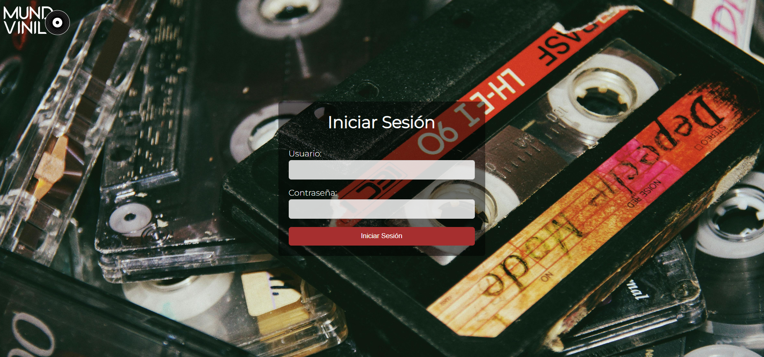

**Figura 13: Página principal de la herramienta web**

En esta página, una vez se haya iniciado sesión con las credenciales ofrecidas por la empresa, el trabajador verá diferentes opciones que harán que la página del cliente cambie. Entre las opciones, tenemos:

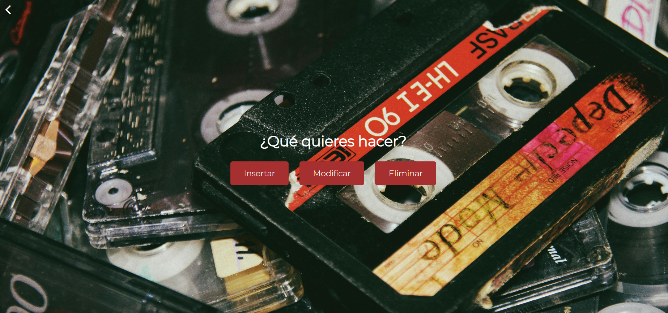

**Figura 14: Página para seleccionar opción de la herramienta web**

Como podemos observar, nos permite insertar, modificar o eliminar, lo cual permitirá realizar dichas acciones sobre los discos, los artistas o los propios clientes registrados en la página, ya que podría haber errores.

Hasta el momento, nuestro diagrama de Gantt, el cual se va actualizando conforme pasa el tiempo debido a diferentes incidencias que se deben arreglar, está así:

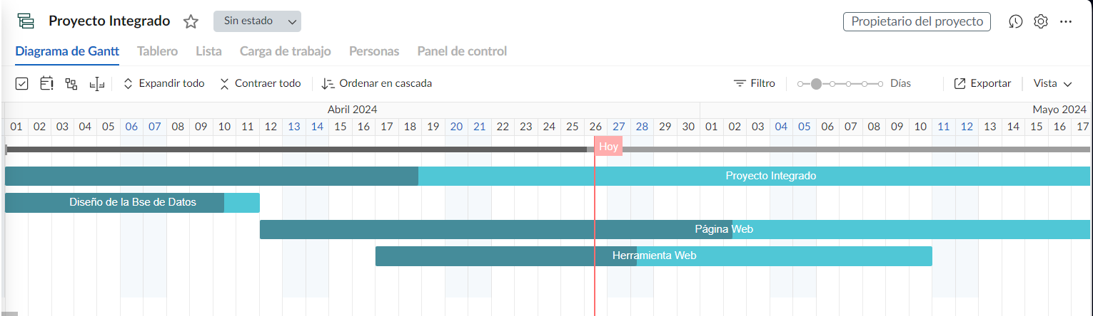

**Figura 15: Diagrama de Gantt v2**

# Capítulo 6

## Actualización de la Ejecución del Proyecto

### Planificación Temporal

A estas alturas del proyecto, tantos los objetivos como el desarrollo del mismo ha ido cambiando. Actualmente, siguiendo la metodología propuesta para el proyecto, su planificación temporal se encuentra en la siguiente fase:

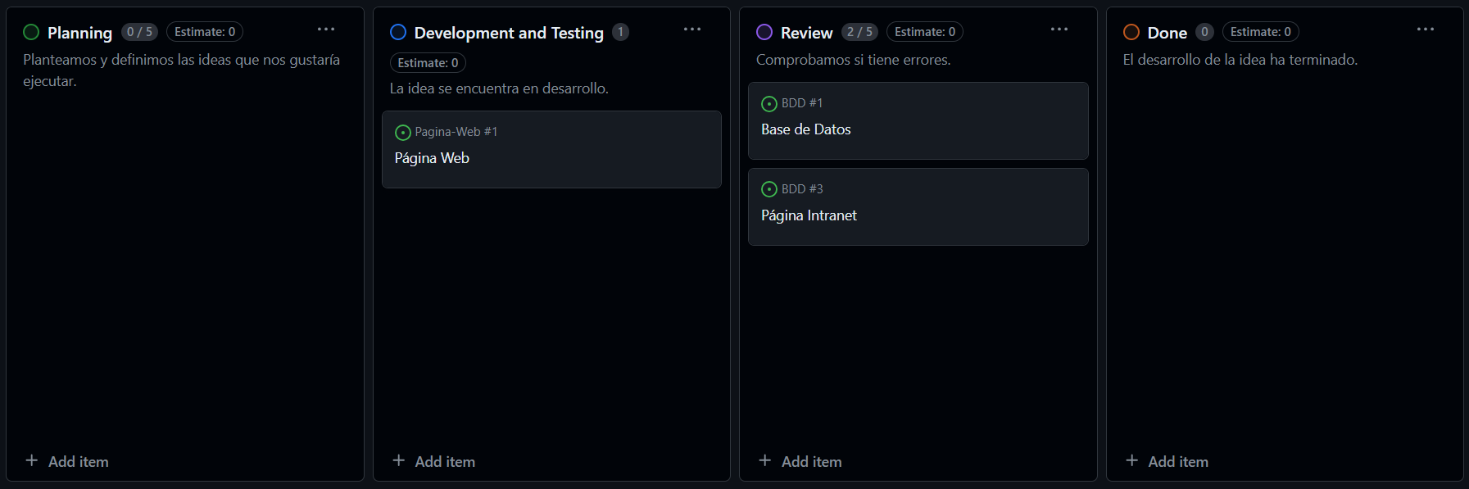

**Figura 16: Planificación Temporal Actualizada**

Se puede observar que se dispone de 3 tareas principales, las cuales luego se dividen en tareas más sencillas para poder simplificar el trabajo lo máximo posible. Un ejemplo sería el de la base de datos, la cual se divide en diferentes fases, como son su diseño conceptual, posteriormente el diseño lógico y como última fase, el diseño físico, el cual sería implantar la base de datos en la vida real. Esta es la razón principal por la que en el gráfico siempre se especifica solo las tareas principales, para evitar redundancia y no bombardear al lector con información innecesaria.

Dicho esto, tanto la base de datos como la página intranet que manejarán los trabajadores están en la sección de “Review”, ya que están pendiente de ser revisadas en caso de que se pueda realizar algún cambio de última hora, pero, por lo pronto, no se tiene pensado tocar ambas tareas. Sin embargo, la página aún sigue en desarrollo, ya que se siguen implementando aspectos de última hora que no se tenían en cuenta, como es el uso de ‘Spotify’ para una previa visualización del disco en la sección indicada en caso de que el cliente quiera.

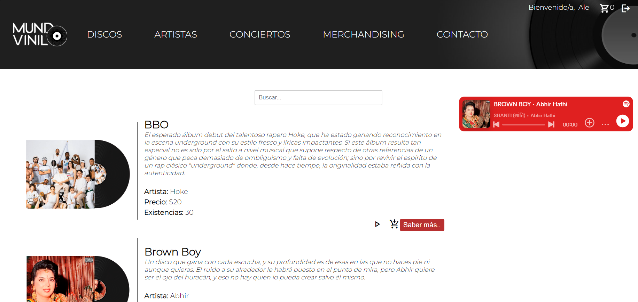

**Figura 17: Muestra de la herramienta implementada de Spotify**

Es por ello que, el avance de la página está costando más de lo que se pensaba en un principio y los “Sprints” pensados al principio del proyecto se están alargando más de lo esperado. Aún así, la planificación está siguiendo el curso que se tenía pensado en cuanto a la proporción que cada tarea requeriría, ya que desde el inicio se sabía que la página principal sería la que acapararía la mayoría del tiempo.

# Capítulo 7

## Permisos y autorizaciones necesarias

### Riesgos

Como todo proyecto que se haga respetar, ha de haber un estudio de los posibles riesgos o factores que pueden hacer peligrar cualquier aspecto del proyecto.